Приложения:
Рисунок1.
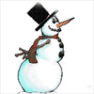

Рисунок2.
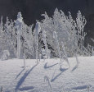

Рисунок 3.
30, 8, 7, 3, 40, 7, 6, 36, 4, 14, 7, 64.

Рисунок 4.
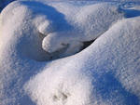

Рисунок 5.

Рисунок 6.
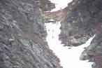

Рисунок 7.

